FORMACIÓN TOTAL Capacitación y Competitividad Empresarial hoy
Lic. Rodeloy Castellanos Crúz.
Graduado en Psicología por la Universidad de la Habana, Diplomado en Administración de RRHH y Dirección Integrada de Proyectos. Certificado como Auditor Líder de Sistemas de Gestión de la Calidad (Bureau Veritas) Experiencia como Consultor de empresas dentro del sector siderúrgico y petrolero y en el desarrollo de sistemas de gestión y su normalización en el país. | 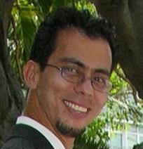
E-mail: castellanos@gmg.co.cu

